
智能三通阀
使用说明书
JXZN-STF
Ver1.0

- 产品简介
  - 产品概述
JXZN-STF型号设备设我司研制一款高性能产品，该智能三通阀是一种新型多功能智能灌溉控制阀,内部集成流量测量、压力测量功能等,可用于灌溉用水的控制和计量。基于超低功耗设计,锂电池和太阳能组合给系统供电,无需外接电源。采用4G无线通讯方式,可通过手机APP/精云平台实现远程操控,也可实现现地参数设置、状态查看以及开关阀控制。该产品采用塑形接触密封及弹性接触密封两种技术相结合，适用于各种材质管道，有效控制了介质泄漏问题。使用效果良好，采用两块分块结构，施工速度快无需停水，挖掘量小仅需开挖很小的工作坑即可操作，节省了大量人力物力及时间。
  - 产品特点
- 体积小
- 安装方便
- 操作方便
- 远程控制
- 大扭力执行器，稳定耐用
- 密封性好，使用时间长
- 双向流通，不易堵塞
- 高效节水控制
- 搭配方式多样化
  - 产品用途
改智能三通阀现如今已在石油、天然气、医药、食品、水电、核电、电力、给排水、供热、冶金等行业中得到广泛的使用，是国防建设至关重要的机械产品。同时也是科技建设不可缺少的产品，适用于各种钢管、镀锌钢管、球墨铸铁管、PE、PVC等塑料管道漏水维修，也被广泛用于各种高效节水灌溉系统、智慧农业种植系统、管道控制系统等。

- 产品参数
2.1 技术指标
供电方式 | 太阳能、锂电池（可定制）
额定扭矩 | 145N.m
堵转扭矩 | 544N.m
通讯方式 | 4G
三通口径 | DN80
环境温度 | -20~90℃
操制方式 | 远程平台
防护等级 | IP67
产品材质 | PC
连接方式 | 螺纹连接
产品配置 | 流量计、压力计等（选配）
表1
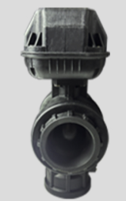
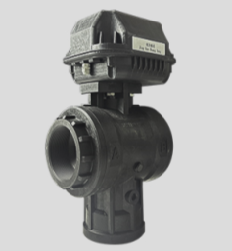
2.2 产品外观

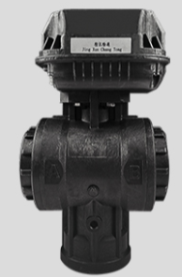
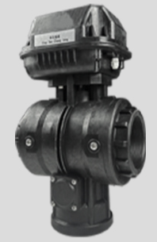

图1 产品外观图
2.3 产品尺寸
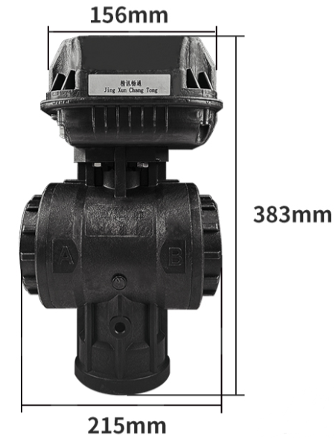

图2
*该尺寸为手工测量存在1cm-2cm误差，请以实际尺寸为主。
- 安装及注意事项
3.1 安装前的准备工作
- 选择合适的三通阀
根据系统要求选择合适的三通阀型号、规格和材质。
确保三通阀的工作压力、温度和流体兼容性符合系统需求。
- 准备工具和材料
准备好安装所需的工具，如扳手、螺丝刀、管钳、密封垫圈、紧固件等。
检查工具和材料是否完整且处于良好状态。
- 清理管道
使用适当的工具和方法清理管道内部，确保无杂质、锈蚀和污垢。
如果可能，进行管道冲洗或吹扫，以彻底清除残留物。
核对球阀铭牌，并对球阀进行全开全闭数次操作，确认阀门能够正常工作，再全面检查一次阀门的各个细节，保证完好无损。
3.2 安装操作
- 选择安装位置
三通阀应安装在输送介质管道的便于观察和操作的位置，通常选择在管道的直线段上，避免安装在弯头或T型接头处，以便于检修和维护‌。
‌阀门朝向‌：三通阀的安装应确保阀门上的箭头指示方向与输送介质的流动方向一致，以确保介质能够正常流通‌。
‌安装高度‌：三通阀的安装高度应根据具体情况确定，对于垂直管道，应避免过低，以保证操作的便利性和正常性‌。
‌周围空间‌：为了方便操作和维护，三通阀周围需要预留足够的空间，避免障碍物妨碍操作‌。
‌保护措施‌：根据介质的性质和工作环境的要求，可以考虑在三通阀周围增加阀盖、防护罩等设施，以保护阀门免受外部影响和损坏‌。
- 安装密封垫圈
将合适的密封垫圈放置在三通阀的接口处。确保密封垫圈完好无损，与接口尺寸相匹配。
- 管道连接
测量和切断管道：根据流向要求连接管道。安装前需要测量管道尺寸和插入深度，并将插口清理干净。然后使用管道切割刀将需要连接的管道切断。
连接三通阀：在将三通阀插入管道前，需要先将三通阀接头上的O形密封圈安装好，防止漏水。然后将三通阀插入管道插口中，再用扳手将螺母拧紧。
连接其他管道：将需要连接的管道插到三通阀的另一个插口中，然后将螺母拧紧。
- 调整阀门位置
根据系统要求，调整三通阀的阀芯位置。
如果需要，可以使用专用工具或手动旋转手柄来调整阀门开度。
- 紧固连接件
使用扳手或管钳逐一紧固所有连接螺母，确保连接牢固可靠。
注意遵循制造商提供的紧固力矩要求，避免过紧或过松。
- 封闭连接处
连接好阀门后，用密封胶将连接处进行封闭，防止漏水。
需要注意的是，以上步骤仅供参考，具体的组装过程可能因三通阀的型号、规格和使用环境等因素而有所不同。在进行组装时，请务必参考产品说明书和相关安全规范，确保操作正确、安全。如有需要，建议寻求专业人员的帮助。
总之，三通阀岛组装是一个比较复杂的过程，需要认真对待。只有在正确的操作下，才能保证三通阀的正常使用和系统的稳定运行。
3.3 安装后的检查
- 安装完毕后，启动球开、关数次，应该动作灵活，受力均匀，球阀工作正常。
- 根据管道压力设计要求，通压后检测三通阀与管道法兰结合面的密封性能。
- 检查密封性
使用肥皂水或其他非腐蚀性检漏液涂抹在连接处和密封垫圈周围。
观察是否有气泡产生，以判断是否存在泄漏。
如发现泄漏，应立即重新紧固连接件或更换密封垫圈。
- ‌密封面对准‌：在安装三通旋塞阀时，要注意密封面对准问题。安装前要清洗阀门密封面，涂抹密封剂，安装后应有一定的压力和密封性能。如发现密封不良，应及时拆卸重新涂抹密封剂，重新安装检测密封性能。
- 调试和测试
打开系统相关阀门，让流体通过三通阀。
观察三通阀的工作状态，检查是否有异常声音、振动或泄漏。
如有必要，调整阀门开度或系统参数以优化性能。
- ‌试运行‌：安装完成后，必须进行试运行以检测各项性能是否正常。试运行时要注意管道管路的紧密程度，以及阀门运行是否平稳、无卡滞等。如果发现任何异常情况，都要及时处理，确保阀门的正常运行‌。
- 维护与保养
- 标记和记录
在三通阀上标记其型号、规格、安装日期和流向等信息。
记录安装过程中的关键参数和注意事项，以便后续维护和管理。
- 培训操作人员
对系统操作人员进行培训，使其了解三通阀的工作原理、操作方法和维护要求。确保操作人员能够正确、安全地操作和维护三通阀。
- 定期维护
制定定期维护计划，包括检查密封性、紧固连接件、清理阀门内部等。
定期检查三通阀的工作状态，及时发现并处理潜在问题。
通过以上步骤，您可以成功安装三通阀并确保其正常运行。请务必遵循制造商提供的安装说明和规范，以确保安装质量和系统的安全性。

- 传感器连接精讯云
5.1精讯云介绍
精讯云，精讯畅通研发的一款通用性物联网云平台，以行业解决方案为基础，解决传统云平台重链接轻体验的问题，在链接基础上升级前段显示效果与风格，集成十余行业界面模板，是一套集合解决方案、数据采集、预警发布、远程控制、数据分析等为一体的物联网系统。精讯云提供数据记录、查询、导出、比较等功能，主要是在应用层为客户提供一站式的加入服务。
5.2系统的特点及优势
5.2.1特点
- 实用性和美观性：根据应用系统的要求确定整个系统结构，即从系统功能和信息需求出发，拟建系统的结 构必须满足系统的功能要求，信息采集与传输能力要求、人机交互能力要求、信息处理与存储能力要求。具体而言，该系统切实满足业务的需要，系统性能可靠，易于维护并且网络及系统各方面指标切合实际需要，系统配置设计充分满足业务需求。界面的规划应力求实用性，使应用充分满足使用者的访问需求。在保证实用性的同时,应力求界面的美观、大方。
- 稳定性：高稳定性，系统总体可用率大于99.7%，数据库应用可用率大于99.8%，并且会定期维护。
- 易操作性：提供友好的用户管理和使用界面
- 可靠性：在系统设计时，通过选择优秀的产品和采用必要的技术手段确保系统的可靠性。
- 兼容性：其他公司产品按照我司服务器协议，数据也可在我司平台产看
5.2.2优势
- 支持私有化入口：
精讯云重点解决私有化部署的难题提供可配置“千人千面”界面与私有域名解析的服务
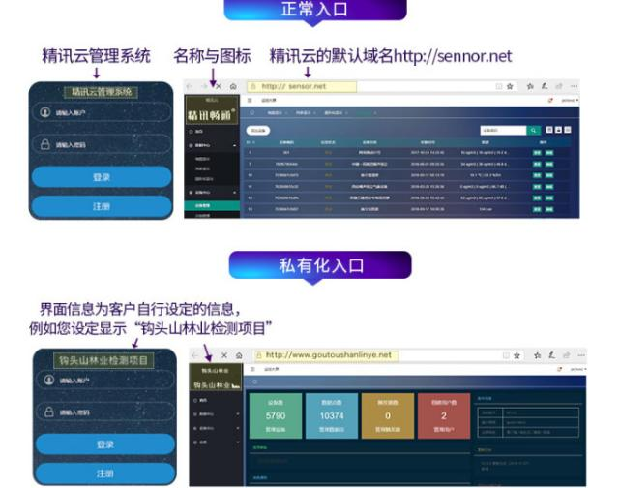
图3
- 功能全面：
数据查询，地图显示，实时监控，报警提示，大屏监控，指令下发等功能。
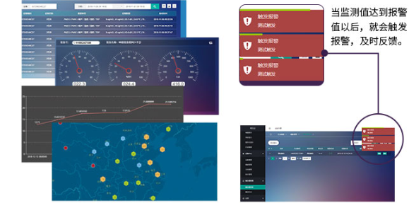
图4
- 微信小程序：
可以手机微信简单、方便查看设备状态、数据、设备绑定地点等。
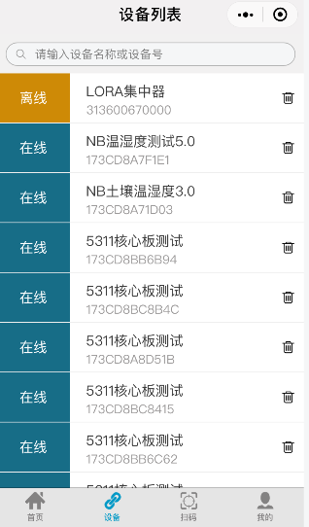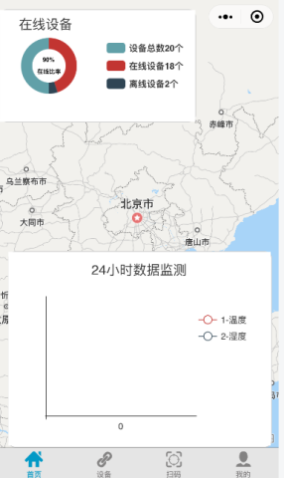
图5
5.3精讯云平台注册和基本使用
5.3.1平台注册
您输入网址（www.sennor.net）进入平台登录界面，如下图所示：

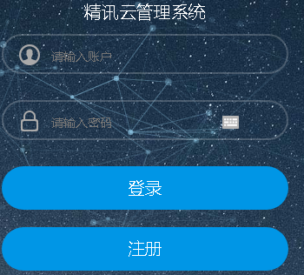
图6
如果您已和售前人员联系，已帮您注册过账号，您可以直接使用已注册账号登录平台；若您没有和售前人员联系，帮您注册账号，您可以自己注册。
点击登录界面的“注册”会出现，如下图所示界面：
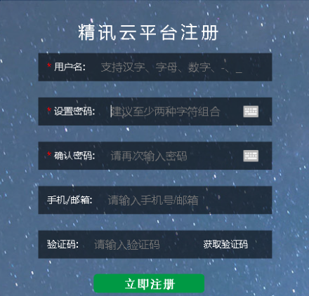
图7
您再按照界面显示，注意填写每一栏相关的信息。
（1）按照提示先填写好“用户名”；
- 再根据提示填写好“设置密码”，填写好“密码”
- 将刚刚填写的“密码”，在第三栏中，再次确认填写
- 在第四栏中填写您的“手机号码或者邮箱”，如果您填写的是手机号码，您的手机会收到一条短信提示，您将短信内的“验证码”填写到第五栏；如果您填写的是邮箱，您需要登录邮箱，将邮箱收到的邮件里的“验证码”填写在第五栏。
您写填完注册信息后，点击“立即注册”，就完成平台账号的注册，可以使用刚刚注册的账号和密码，登录使用平台。
5.3.2平台的基本使用
使用账号和密码登录平台，进入平台主界面，如下图所示：
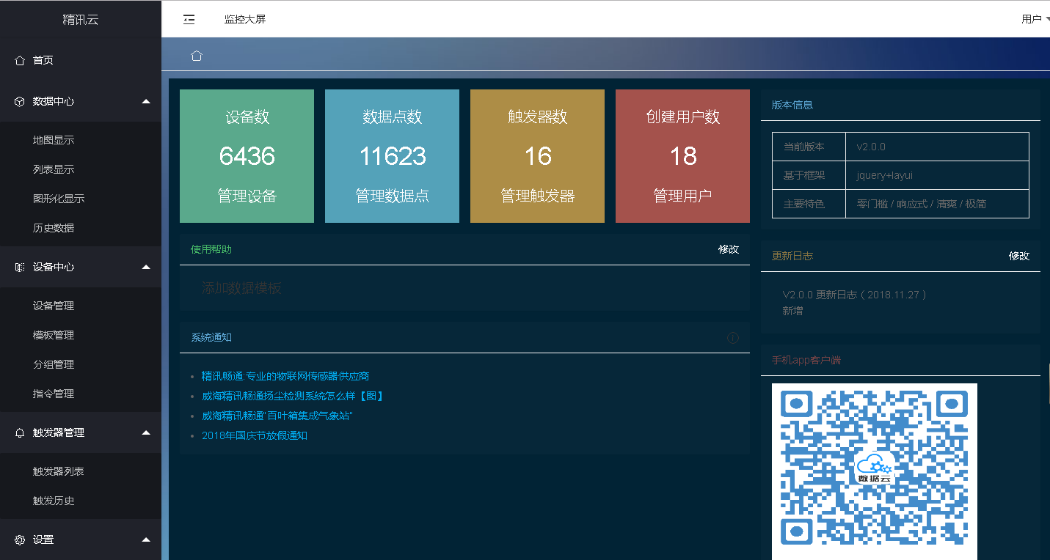
图8
左侧为系统导航菜单，右侧为系统相关信息、设备相关信息。
“数据中心->地图显示”可通过地图形式查看设备绑定的地点以及设备的名称，此种方式可以一次性观察绑定的设备数量，非常直观，适合向政府机构展示使用。
“数据中心->列表显示”可查看绑定设备的数量以及设备的名称，适合统计使用。
“数据中心->图形化显示”可以通过所搜设备的ID，查看数据。
“数据中心->历史数据”可以输入设备的ID，可以查看设备任意上传时间的数据。
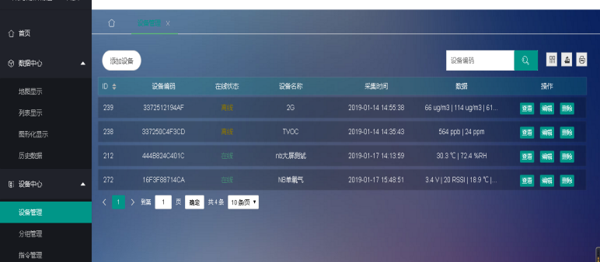
图9
“设备中心->设备管理”可以通过搜索设备ID，查看设备数据；点击左上角“添加设备”，可以进行设备的添加，如下图所示：
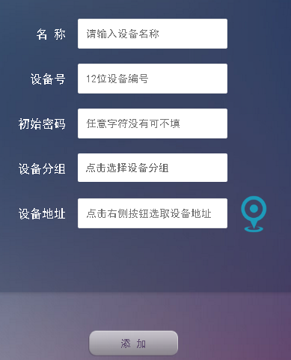
图10
根据界面的提示，进行设备的添加。
（1）“名称”可填写您自己需要的；
（2）“设备号”即设备的ID，例如：16F3F88714BB,将这组数值填写到“设备号”一栏即可；
（3）“初始密码”一栏，可以填写，也可以不填写，具体根据您自己的需求；
（4）“设备分组”是把设备添加到您分好的组别中，具体的分组根据您的需求；
（5）“设备地址”点击右侧的蓝色坐标箭头，进入地图里，然后拖动地图内部的一个蓝色箭头，进行坐标的定位，确定好坐标后，点击“确认”。如下图所示：
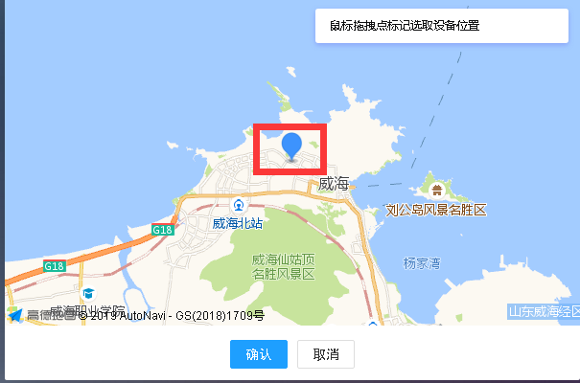
图11
最后再点击“添加”，即可完成设备的添加。
“设备中心->分组管理”可以进行设备的分组，将不同类别的传感器绑定到相应的分组中。
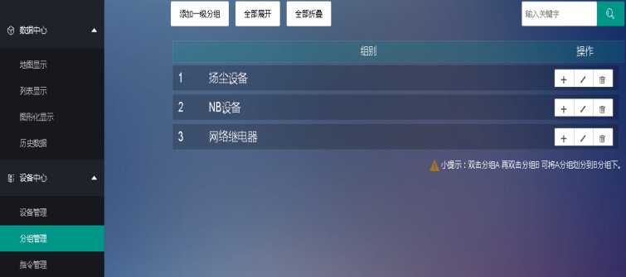
图12
点击左上角的“添加一级分组”，填写需要分组的名称，再点击“确认”即可。
“设备中心->指令下发”可以指定的设备进行指令的修改。如下图所示：
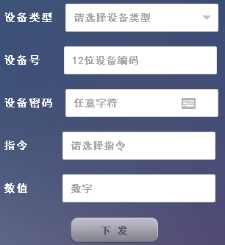
图13
- 点击“设备类型”选择传感器类型，
- 在“设备号”输入(例如：16F3F88714BB)设备的ID；
- “设备密码”根据您的需求选择是否填写；
- “指令”下发根据您的需求使用
- “数值”的填写根据需求修改
填写以上信息，再点击“下发”，即可完成设备指令的修改和下发。
注：网络继电器和NB电信设备可以下发指令
“触发器管理->触发器列表”可以通过查看已添加的触发报警和添加触发报警。如下图所示：
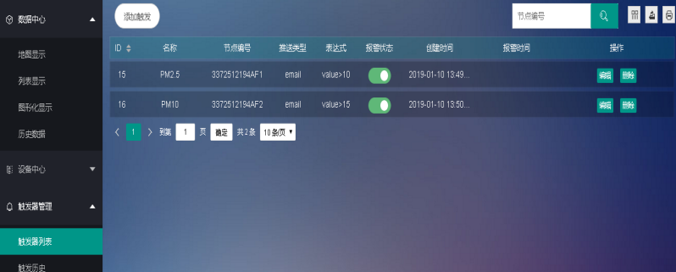
图14
.点击左上角“添加触发”，进入添加触发的界面，如图所示：
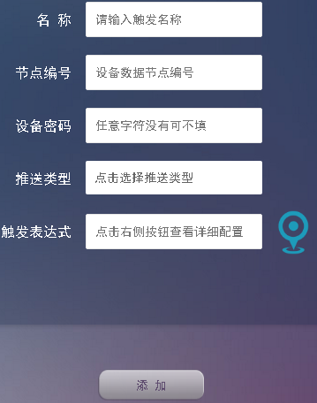
图15
- 触发“名称”根据您的需求填写
- “节点编号”请看注释
- “设备密码”根据您的需求选择是否填写
- “推送类型”根据您的需求
- “触发表达式”value后填写大于、小于、不大于或者不小于，然后再根据需求填写数值；例如：value>20
填写完以上信息，再点击“添加”即可完成触发报警的添加。
“节点编号”注释：红色标记的是设备的ID，黄色标记的是“节点编号”。
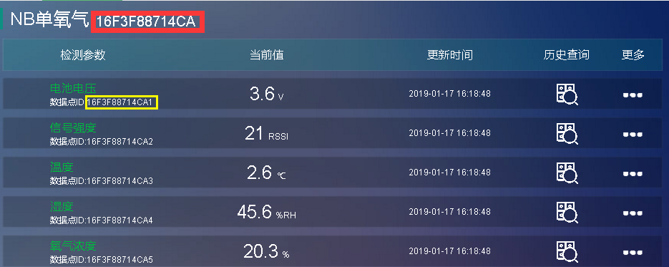
图2516
“触发器管理->触发历史”可以查看已添加触发器报警的记录。
“设置->个人设置”可以修改用户密码
“设置->用户管理”可以进行用户密码的修改和添加新用户
“设置->中性管理”可以更换系统名称、公司名称和logo。
5.4 传感器数据查询
当您购买的传感器带有上报功能，您可以通过精讯云服务器远程查看数据，方便快捷。
传感器设备通过NB-IOT网络模块和精讯云服务器建立连接，按照默认的频率（频率可调）将数据上报到云端服务器。
您只需使用已注册的精讯云账号登录服务器后，通过使用每台主机专有的“身份ID”即可查询设备的数据。
同时平台还具有报警功能，您只需通过平台设置报警数值，监测数据超过报警数值，平台会通过短信或者QQ邮箱通知您，让您更加方便、快捷的监测数据。
注：您可联系我司售后工作人员，了解平台的具体功能。

